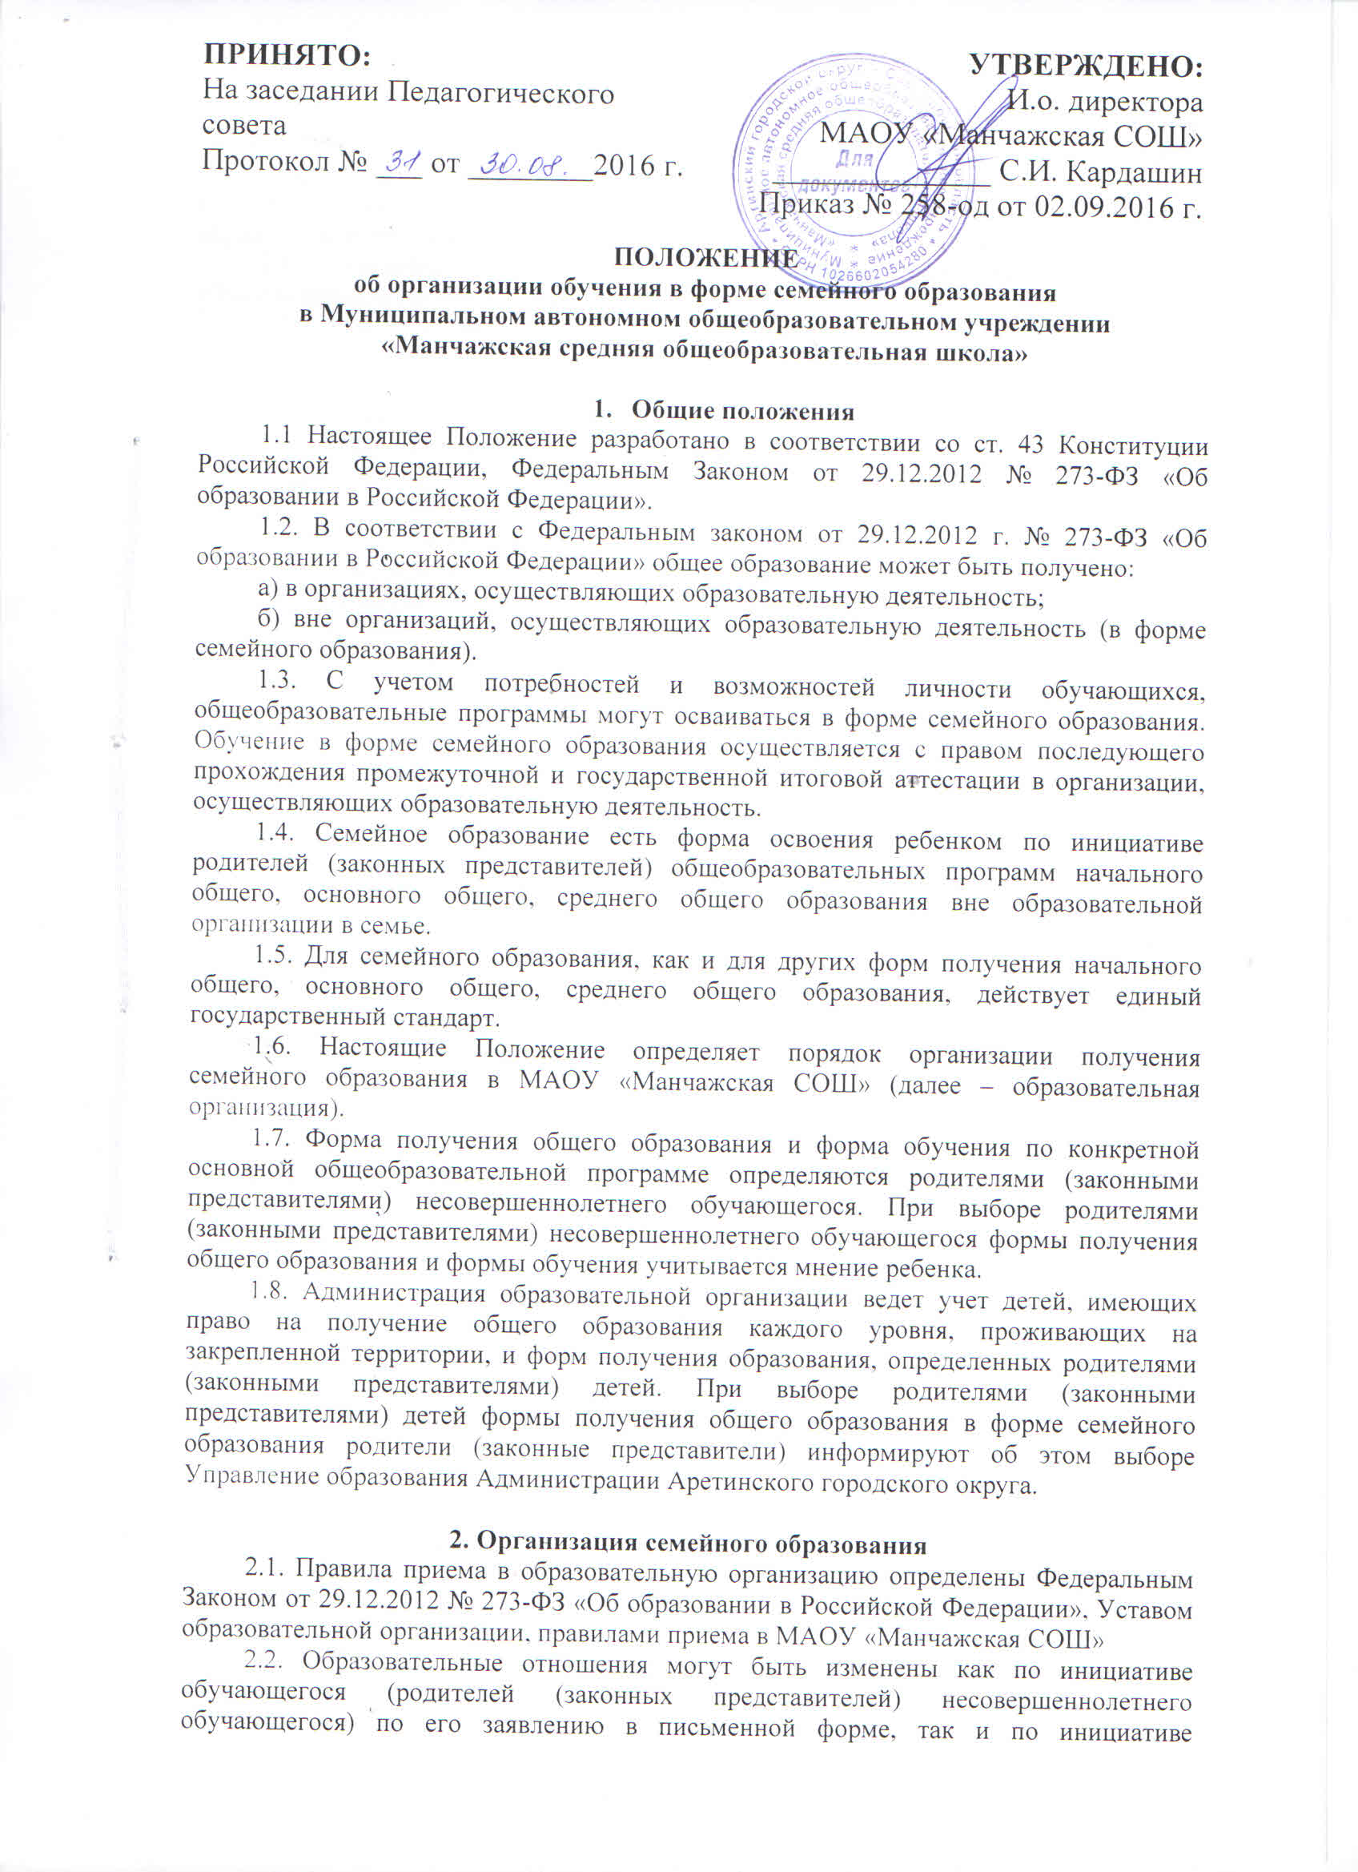

образовательной организации. Основанием для изменения образовательных отношений является приказ директора образовательной организации.
2.3. Семейную форму получения образования могут выбрать обучающиеся на уровнях: начального общего, основного общего и среднего общего образования. Обучающийся, получающий образование в форме семейного образования, вправе на любом этапе обучения по решению родителей (лиц, их заменяющих) продолжить образование в образовательной организации.
2.4. Семейное образование осуществляется в соответствии с Уставом образовательной организации и настоящим положением.
2.5. Для осуществления семейного образования родители (законные представители) обучающихся имеют право:
- пригласить преподавателя самостоятельно;
- обратиться за помощью в общеобразовательную организацию;
- обучать самостоятельно.
Родители (законные представители) обучающихся информируют общеобразовательную организацию о приглашенных ими преподавателях и определяют совместно с администрацией общеобразовательной организации возможности их участия в промежуточной.
2.6. Основанием возникновения образовательных отношений является заявление родителя (законного представителя) обучающегося, приказ директора образовательной организации о приеме лица на обучение в эту организацию или для прохождения промежуточной аттестации и (или) государственной итоговой аттестации.
Результаты промежуточной аттестации обучающегося фиксируются в журнале.
2.7. Образовательные отношения прекращаются в связи с отчислением обучающегося из образовательной организации:
1) в связи с получением образования (завершением обучения);
2) по инициативе обучающегося или родителей (законных представителей) несовершеннолетнего обучающегося, в том числе в случае перевода обучающегося для продолжения освоения образовательной программы в другую организацию, осуществляющую образовательную деятельность;
3) по обстоятельствам, не зависящим от воли обучающегося или родителей (законных представителей) несовершеннолетнего обучающегося и образовательной организации в том числе в случае ликвидации организации, осуществляющей образовательную деятельность.

3. Промежуточная и итоговая государственная аттестация обучающихся
3.1. Заявление о прохождении промежуточной и (или) государственной итоговой аттестации в качестве экстерна подается руководителю образовательной организации совершеннолетним гражданином лично или родителями (законными представителями) несовершеннолетнего гражданина
3.2. Вместе с заявлением о прохождении промежуточной аттестации представляются следующие документы:
- оригинал документа, удостоверяющего личность обучающегося,
- оригинал документа, удостоверяющего личность родителя (законного представителя) несовершеннолетнего гражданина
- оригинал свидетельства о рождении ребенка,
- личное дело (при наличии),
- документы (при их наличии), подтверждающие освоение общеобразовательных программ (справка об обучении в образовательной организации, реализующей основные общеобразовательные программы начального общего, основного общего, среднего общего образования, справка о промежуточной аттестации; документ об основном общем образовании).
При отсутствии личного дела в образовательной организации оформляется
личное дело на время прохождения аттестации.
3.3. Зачисление в образовательную организацию для прохождения итоговой государственной аттестации в порядке экстерна происходит в соответствии с Положением об экстернате в МАОУ «Манчажская СОШ»
3.4. Порядок проведения промежуточной аттестации обучающихся в форме семейного образования определяется Положением о формах, периодичности и порядке текущего контроля успеваемости и промежуточной аттестации обучающихся МАОУ «Манчажская СОШ».

4. Ответственность образовательной организации
4.1. Образовательная организация при организации обучения в форме семейного образования, создает необходимые условия для прохождения промежуточной и итоговой аттестации.
4.2. Образовательная организация вносят в базу РИС лиц, проходящих обучение в форме семейного образования для прохождения итоговой аттестации в формате ОГЭ и ЕГЭ.
4.3. Образовательная организация зачисляет ребенка на обучение в соответствующий класс, при переходе обучающегося с одной формы обучения на очную форму обучения, по результатам промежуточной аттестации.

